Όνομα : ……………………………………………………………………………………………………………………

6ο φύλλο εργασίας : Πού υπάρχει νερό ;

1ος θεματικός άξονας : ΦΡΟΝΤΙΖΩ ΤΟ ΠΕΡΙΒΑΛΛΟΝ
Θεματική υποενότητα : ΟΙΚΟΛΟΓΙΚΗ ΣΥΝΕΙΔΗΣΗ
Τίτλος προγράμματος : « Για να μην πούμε το νερό … νεράκι ! »

Κυκλώνω τις σωστές εικόνες :
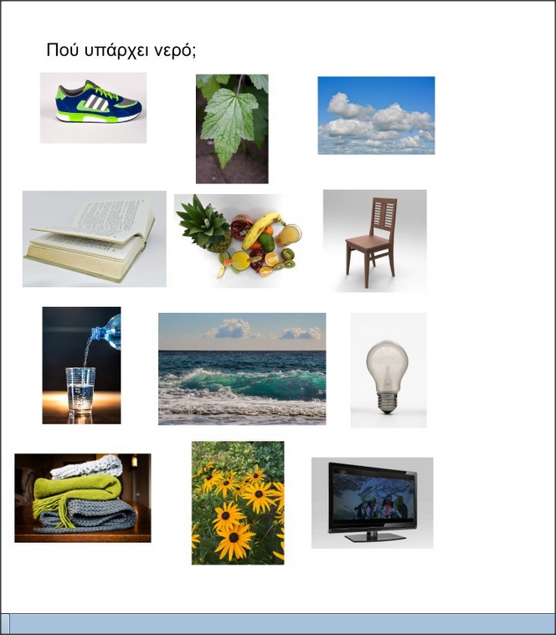

Όνομα : ……………………………………………………………………………………………………………………

7ο φύλλο εργασίας : Πόσο τυχερoί νιώθουμε ;

1ος θεματικός άξονας : ΦΡΟΝΤΙΖΩ ΤΟ ΠΕΡΙΒΑΛΛΟΝ
Θεματική υποενότητα : ΟΙΚΟΛΟΓΙΚΗ ΣΥΝΕΙΔΗΣΗ
Τίτλος προγράμματος : « Για να μην πούμε το νερό … νεράκι ! »

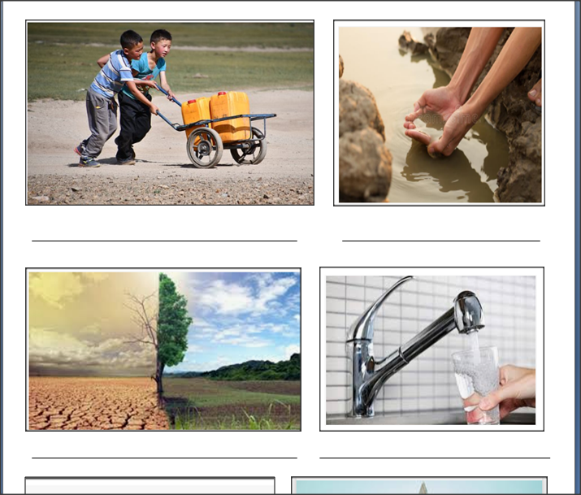
Βάζω μία λεζάντα σε κάθε εικόνα…
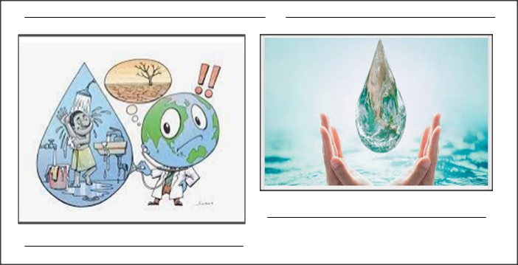

Όνομα : ……………………………………………………………………………………………………………………
1ος θεματικός άξονας : ΦΡΟΝΤΙΖΩ ΤΟ ΠΕΡΙΒΑΛΛΟΝ
Θεματική υποενότητα : ΟΙΚΟΛΟΓΙΚΗ ΣΥΝΕΙΔΗΣΗ
Τίτλος προγράμματος : « Για να μην πούμε το νερό … νεράκι ! »
8ο φύλλο εργασίας : Ας ζωγραφίσουμε…

7ο φύλλο εργασίας : Πόσο τυχερoί νιώθουμε ;

Δώσε ζωή στη SUPER ηρωίδα μας , χρωματίζοντάς αυτήν και το σύμβολό της !!!!
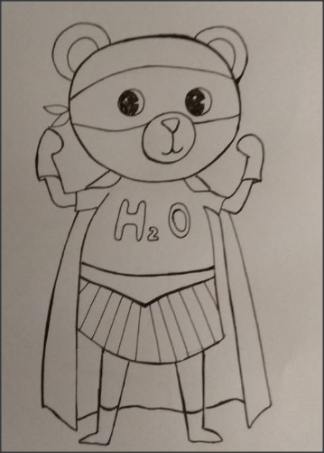
Μετά …γίνε ο νονός ή η νονά της δίνοντας την ένα όνομα που να της ταιριάζει…

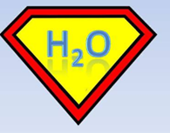
Όνομα :
………………………………………

Το σύμβολό μου
είναι …
Χρωμάτισέ το !

Η2Ο

Κάπως έτσι :
